**2019年全国大学生英语竞赛（NECCS）初赛报名表**

**C类 (非英语专业本科生)**

**报名须知：**

2019年全国大学生英语竞赛（NECCS）初赛定于2019年4月14日（星期日）上午9:00-11:00在全国各地同时举行，初赛赛题包括笔答和听力两部分。

本竞赛分A、B、C三个类别，研究生及本科生所有年级学生均可自愿报名参加比赛。A类考试适用于研究生参加；B类考试适用于英语专业本科生参加；C类考试适用于非英语专业本科生参加。初赛设一、二、三等奖若干名。

现组织我校赛点报名。报名分两步：邮箱报名和现场报名：

一、2018年12月17日-12月23日为邮箱报名阶段**（本通知附电子版报名表）**

C类学生以自然班班级为单位统一报名，填写电子版报名表（电子报名表命名为报名表序号**第一人**：“学号+姓名”，如：“180110201张三”，其中18代表18级学生，01102代表班级），并于12月23日前将填好的报名表发送至以下邮箱：

C类一区学生：[neccsHIT01c@126.com](mailto:neccsHIT01c@126.com)

C类二区学生：[neccsHIT02c@126.com](mailto:neccsHIT02c@126.com)

二、现场报名具体时间如下，请各班负责人**带着打印出来的纸质报名表（请务必确保此纸质报名表与已提交的电子版报名表一致）**和报名费（每人50元，**现金收费**）按如下时间和地点报名。

|  |  |  |
| --- | --- | --- |
| **报名时间** | **报名地点** | **报名日期** |
| **下午**  **13:00- 16:00** | 一区机械楼3007  （大学英语第二教学部） | 12月25日（周二），12月26日（周三），  12月27日（周四） |
| 二区B610 | 12月25日（周二），12月26日（周三），  12月27日（周四） |
| **下午**  **12:30- 15:30** | 一区机械楼3007 | 2019年1月3日（周四） |
| 二区B610 | 2019年1月3日（周四） |

报名相关事宜咨询电话：86413827（大学英语第二教学部）。

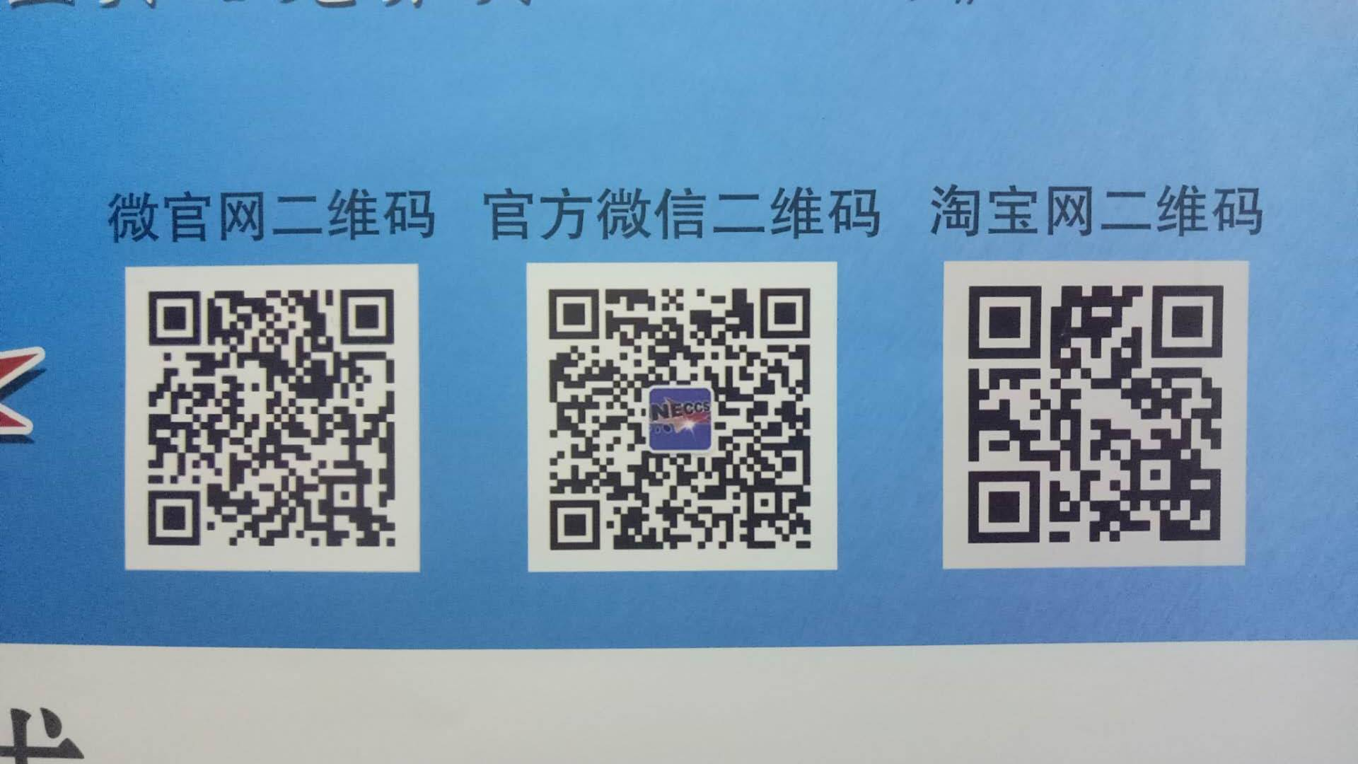

**以上信息在填写和打印时可删除！**

**2019年全国大学生英语竞赛（NECCS）初赛报名表**

**C类 (非英语专业本科生)**

|  |  |  |  |  |  |  |
| --- | --- | --- | --- | --- | --- | --- |
| **序号** | **姓名** | **学号** | **类别**  **（填C类）** | **手机** | **电邮** | **现任**  **英语教师** |
| 1 |  |  |  |  |  |  |
| 2 |  |  |  |  |  |  |
| 3 |  |  |  |  |  |  |
| 4 |  |  |  |  |  |  |
| 5 |  |  |  |  |  |  |
| 6 |  |  |  |  |  |  |
| 7 |  |  |  |  |  |  |
| 8 |  |  |  |  |  |  |